CATALOGUE PÂQUES

MOULAGES / FRITURES / SUCETTES /
ASSORTIMENTS DE CHOCOLATS

6,50€ les 100 grammes

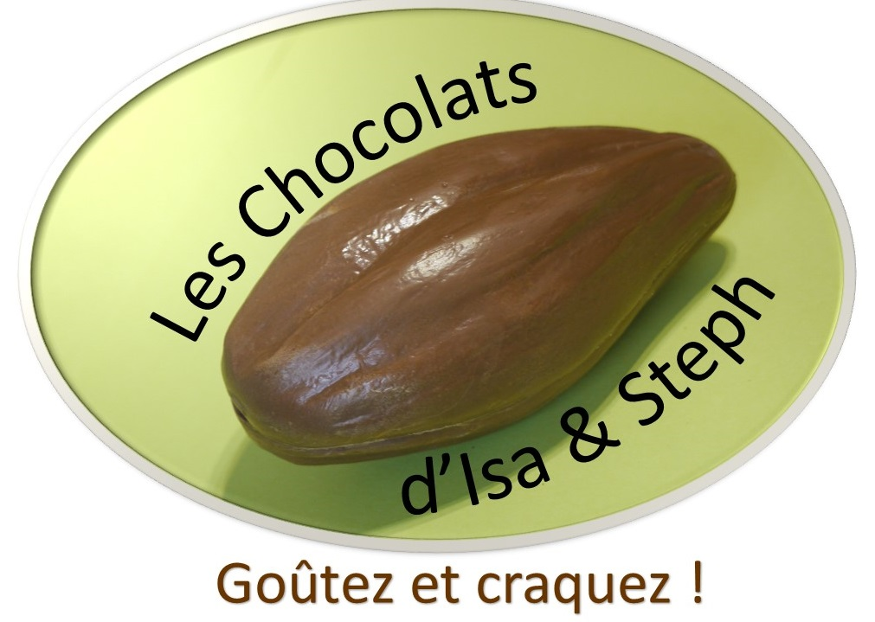

Artisan Chocolatier à Beauvais

BON DE COMMANDE A RETOURNER AVANT LE 15/03/2021 PAR MAIL leschocolatsdisa.steph@gmail.com OU PAR COURRIER Les Chocolats d’Isa & Steph 23 rue Racine 60000 BEAUVAIS
Retrait au Local sur Rendez-Vous, dans le respect des gestes barrières

MOULAGES
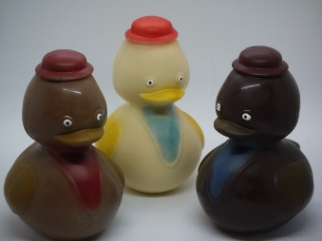
Grand canard
H 17cm, Diam 13cm
Poids 240 gr
Disponible en chocolat blanc, lait ou noir
19.00€
Petit canard
H 10cm, Diam 7cm
Poids 80 gr
Disponible en chocolat blanc, lait ou noir
6.50€

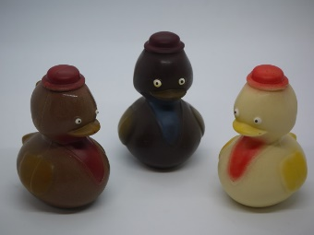

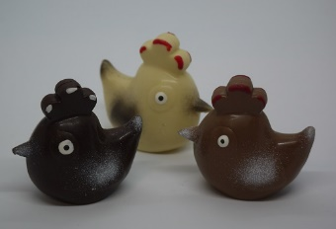
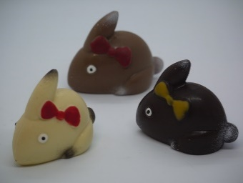
Lapin « Coquet »
H 7cm, L 8cm
Poids 45 gr
Disponible en chocolat blanc, lait ou noir
3.50€

Petite Poule
H 7cm, L 8cm
Poids 45 gr
Disponible en chocolat blanc, lait ou noir
3.50€

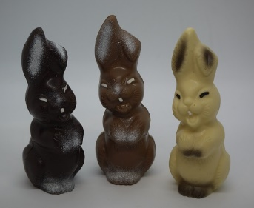
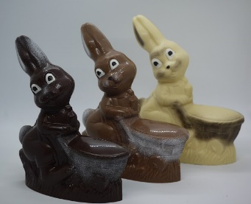
Lapin curieux
H 17cm, L 6cm
Poids 90 gr
Disponible en chocolat blanc, lait ou noir
7.00€
Lapin landeau
H 19cm, L 16cm
Poids 210 gr
Disponible en chocolat blanc, lait ou noir
16.50€

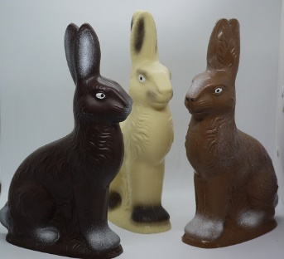
Œuf porté par lapins
H 15cm, D 8cm
Poids 150 gr
Disponible en chocolat blanc, lait ou noir
12.00€
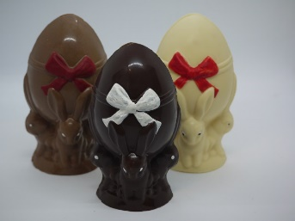
Lapin Maxi
H 28cm, L 16cm
Poids 370 gr
Disponible en chocolat blanc, lait ou noir
29.50€

Poisson Clown
H 8cm, L 12cm
Poids 90 gr
Disponible en chocolat blanc, lait ou noir
7.00€

Poussin
H 10cm, L 7cm
Poids 105 gr
Disponible en chocolat blanc, lait ou noir
8.50€

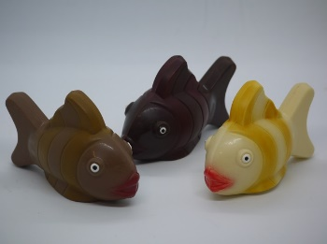
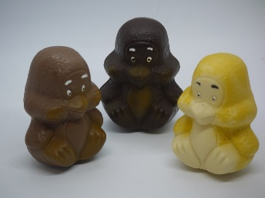

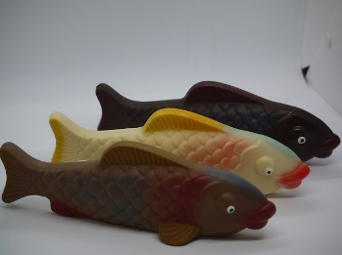
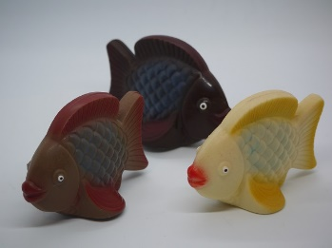
Carpe Koï
H 8cm, L 25cm
Poids 175 gr
Disponible en chocolat blanc, lait ou noir
14.00€

Poisson Plat
H 8cm, L 12cm
Poids 90 gr
Disponible en chocolat blanc, lait ou noir
7.00€

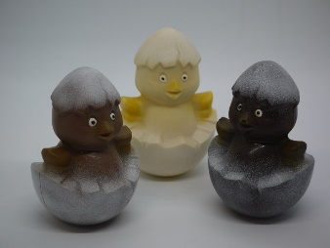
Etoile de Mer
H 9cm, L 8cm
Poids 80 gr
Disponible en chocolat blanc, lait ou noir
6.50€

Poussin dans Coquille
H 11cm, L 7cm
Poids 90 gr
Disponible en chocolat blanc, lait ou noir
7.00€

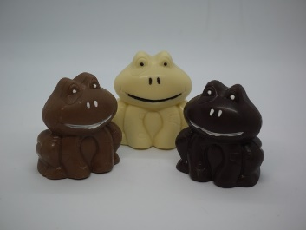
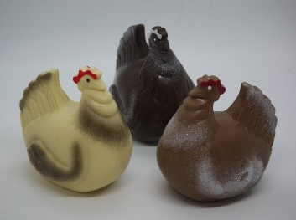
Grenouille
H 8cm, L 7.5cm
Poids 70 gr
Disponible en chocolat blanc, lait ou noir
5.50€

Poule Moyenne
H 10cm, L 10cm
Poids 115 gr
Disponible en chocolat blanc, lait ou noir
9.00€

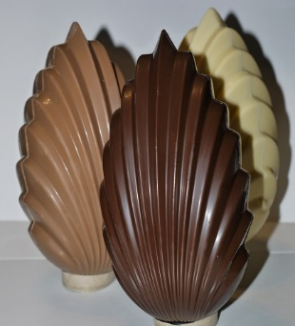
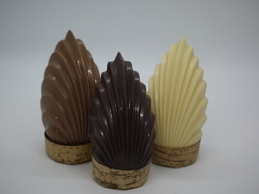
Œuf Flamme PM
H 12cm, Diam 6cm
Poids 80 gr
Disponible en chocolat blanc, lait ou noir
5.50€
Œuf Flamme GM
H 17cm
Poids 175 gr
Disponible en chocolat blanc, lait ou noir
12.00€

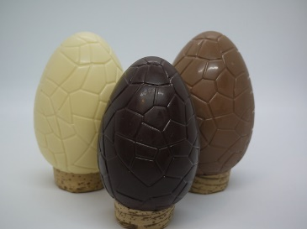
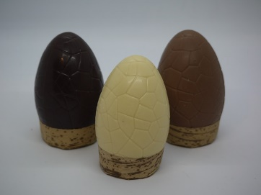
Œuf Craquelé GM
H 14cm
Poids 160 gr
Disponible en chocolat blanc, lait ou noir
11.00€

Œuf Craquelé PM
H 10cm
Poids 72 gr
Disponible en chocolat blanc, lait ou noir
5.00€

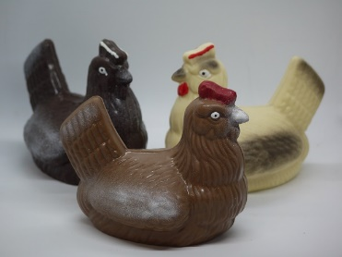
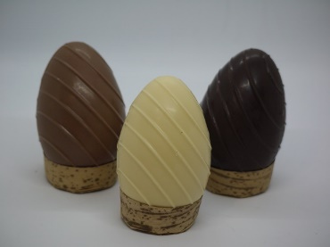
Grande Poule
H 14cm, L 17.5cm
Poids 240 gr
Disponible en chocolat blanc, lait ou noir
18.50€

Œuf Strié
H 10cm
Poids 72 gr
Disponible en chocolat blanc, lait ou noir
5.00€

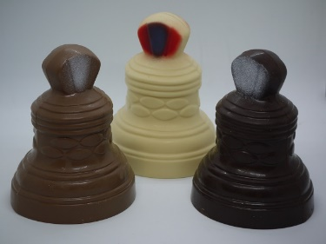
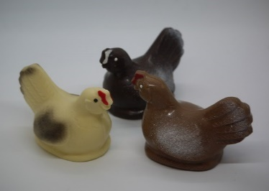
Cloche
H 15cm, Diam 11cm
Poids 175 gr
Disponible en chocolat blanc, lait ou noir
12.00€

Poulette
H 17cm, L 12cm
Poids 80 gr
Disponible en chocolat blanc, lait ou noir
6.50€

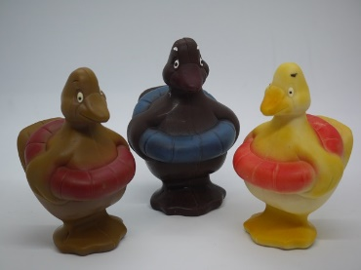
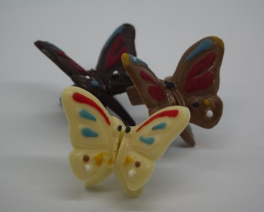
Oie
H 13cm, L 7cm
Poids 120 gr
Disponible en chocolat blanc, lait ou noir
9.50€

Papillon

Disponible en chocolat blanc, lait ou noir
3.00€

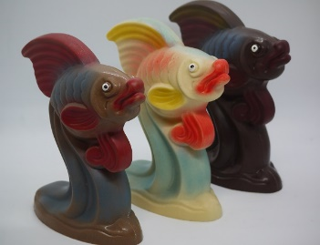
Poisson Vague
H 18cm, L 13cm
Poids 260 gr
Disponible en chocolat blanc, lait ou noir
21.00€

FRITURES
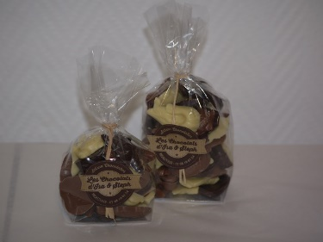

Fritures présentées en sachet de 100, 150 et 200g ; 6€ ; 9€ et 12€

SUCETTES
Sucette en forme de poussin, poule, grenouille et lapin : 1.70€ pièce

CONTENANT, GARNI D’UN ASSORTIMENT DE CHOCOLATS
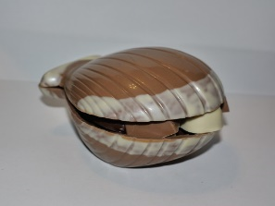
Coquille St Jacques, garnie d’un assortiment : 18 €

Si vous souhaitez un assortiment personnalisé dans la coquille St Jacques, c’est tout à fait possible, il suffit de nous le spécifier dans le bon de commande ci-joint.

ASSORTIMENTS DE CHOCOLATS

Chocolat de couverture Contenance Prix
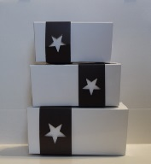
Ballotins :
Assortiments de Blanc Blanc/Lait 250 grammes 16.25€
pralinés et pâtes Lait Lait/Noir 350 grammes 22.75€
d’amande Noir Blanc/Lait/Noir 500 grammes 32.50€

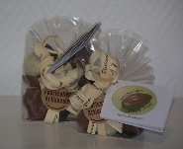
Sachets :
Assortiments de Blanc Blanc/Lait 100 grammes 6.50€
pralinés et pâtes Lait Lait/Noir 150 grammes 9.75€
d’amande Noir Blanc/Lait/Noir 200 grammes 13.00€

Assortiment de chocolats préparés par nos soins parmi notre gamme : diamant (praliné amande lait), mazorca (praliné amande noir), feuilleté (praliné amande croquant), saba (praliné pistache lait), aveline (praliné noisette lait), bicolore (praliné noisette noir), pétillant (praliné noisette éclats de sucre pétillant), peanuts lait (praliné cacahuète lait), peanuts noir (praliné cacahuète noir), pinède (praliné pignon de pin lait), gianduja lait, gianduja noir, gianduja noisettes, kari (praliné cacahuète lait et caramel), cara-nuts ( praliné noisette lait et caramel), nocciola (praliné noisette blanc), coco (praliné amande-coco lait), k-fée (café crokine), brésil (praliné noix du brésil lait), cajou (praliné noix de cajou lait), pécan (praliné noix de pécan lait), trio (pâte amande pistache), amandola (pâte amande nature).

BON DE COMMANDE
MOULAGES
Blanc Lait Noir Quantité Prix
Grand canard 19.00€ ______ ______
Petit canard 6.50€ ______ ______
Petite poule 3.50€ ______ ______
Lapin "coquet" 3.50€ ______ ______
Lapin "landeau" 16.50€ ______ ______
Lapin "curieux" 7.00€ ______ ______
Maxi lapin 29.50€ ______ ______
Œuf porté lapins 12.00€ ______ ______
Poussin 8.50€ ______ ______
Poisson clown 7.00€ ______ ______
Poisson plat 7.00€ ______ ______
Carpe Koï 14.00€ ______ ______
Poussin dans coquille 7.00€ ______ ______
Etoile de mer 6.50€ ______ ______
Poule moyenne 9.00€ ______ ______
Grenouille 5.50€ ______ ______
Œuf Flamme PM 5.50€ ______ ______
Œuf Flamme GM 12.00€ ______ ______
Œuf craquelé PM 5.00€ ______ ______
Œuf craquelé GM 11.00€ ______ ______
Œuf strié 5.00€ ______ ______
Grande poule 18.50€ ______ ______
Poulette 6.50€ ______ ______
Cloche 12.00€ ______ ______
Papillon 3.00€ ______ ______
Oie 9.50€ ______ ______
Poisson Vague 21.00€ ______ ______

SUCETTES
Blanc Lait Noir Quantité Prix
Sucette « Animaux » 1.70€ ______ _____

FRITURES : 100g 150g 200g Quantité Prix
Présentées en sachet 6.00€ 9.00€ 12.00€
Blanc ______ _____
Blanc / Lait ______ _____
Lait ______ _____
Lait / Noir ______ _____
Noir ______ _____
Blanc/Lait/Noir ______ _____

CONTENANTS
Choix du chocolat de moulage Quantité Prix
Coquille St Jacques garnie 18.00€
Chocolat de la coquille Blanc Lait Noir ______ _____

Si vous souhaitez un assortiment personnalisé (que ce soit dans le photophore ou la coquille St Jacques), n’hésitez pas à nous en faire part : _______________________________________
ASSORTIMENTS DE CHOCOLATS
Ballotins : 250g 350g 500g Quantité Prix
16.25€ 22.75€ 32.50€
Blanc ______ _____
Assortiment Blanc / Lait ______ _____
de pralinés Lait ______ _____
et de pâtes Lait / Noir ______ _____
d’amande Noir ______ _____
Blanc/Lait/Noir ______ _____

Sachets : 100g 150g 200g Quantité Prix
6.50€ 9.75€ 13.00€
Blanc ______ _____
Assortiment Blanc / Lait ______ _____
de pralinés Lait ______ _____
et de pâtes Lait / Noir ______ _____
d’amande Noir ______ _____
Blanc/Lait/Noir ______ _____
Si vous souhaitez un assortiment personnalisé et/ou une quantité spécifique sous forme de sachet, n’hésitez pas à nous en faire part : ______________________________________________________________________________________________________________________________________________________

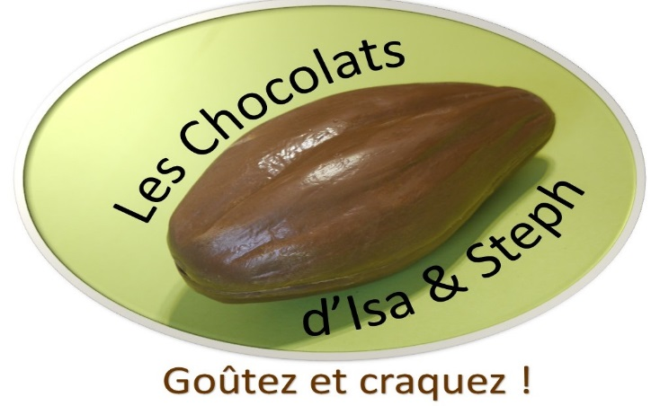

VOS COORDONNÉES :
NOM Prénom :
Numéro de téléphone :

SUGGESTIONS/REMARQUES :

